客户提出长期合作价，怎样用试单核验承诺量与实际利润｜云上订货系统
新客户说一年可以采购三四十万元，希望现在就按大客户长期价供货。销售担心不立刻让价就丢掉客户；老板担心一旦把客户等级和所有商品价格调低，客户最后只拿几件特价品，却长期占着低价。双方争的不是“信不信客户”，而是未来承诺尚未发生，企业无法用它支付今天的进货、配送和售后成本。先做一个有期限、有范围的试单，让客户用真实订单、实际签收和按约付款证明合作能力，再决定下一阶段价格，既保留机会，也避免低价永久化。
试单不意味着给客户设不合理门槛。新客户上线可能需要建档、门店培训、商品试销，头两周量小是正常的。企业应把准备期、试用期和复盘日期提前讲清，并在客户确认的品类上观察真实采购，不用一张首单金额就判定他“承诺不实”。反过来，客户口头说“以后会买”，也不能等同于已签收、已回款的净采购。

把长期价谈判拆成合作承诺和当前试价
销售先问清四件事：客户准备在哪些门店采购、主要SKU和销售单位是什么、预计每周或每月量多少、由谁付款和收货。若客户要的是整箱长期价，却实际门店常常按瓶拆零、分散多地址急送，价格空间和履约成本要重算。合同或书面报价至少写明试价适用客户、商品、数量条件、生效与终止时间、付款方式、退货责任、达到什么结果后再谈长期价。不同客户可以有不同谈判结果，但边界要清楚，销售离职后也能按原约定继续。
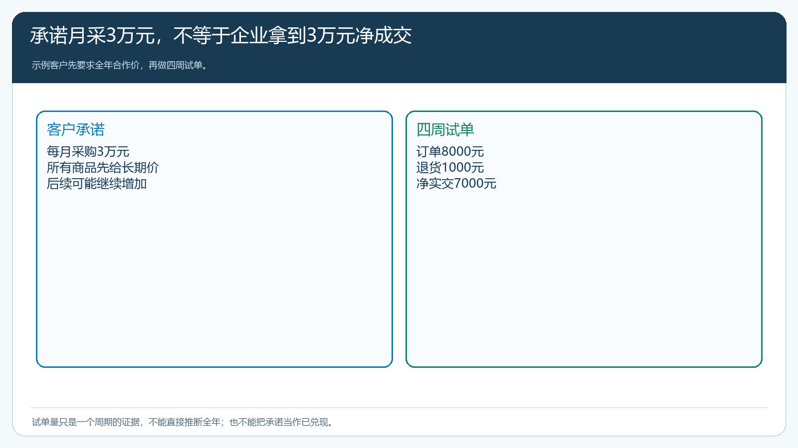
图1：承诺是谈判起点，净实交和收款才是决定价格的证据。
试用报价可限一批代表商品和一段日期，不必先改所有SKU的等级价。客户如果希望新品牌试销，企业可把样品、首单优惠、正常补货价分别写清，不能让“一次性尝鲜价格”无截止日期地变成常规价。若企业需要为客户定制包装、备专属库存或加开配送线路，约定采购节奏更重要：客户采购不达预期时，库存和运力成本由谁承担，必须在承诺变成投入之前明确。业务人员可以维护客户约定资料，但法律效力和商业承诺由双方负责人确认，系统里建档不等于合同已经成立。

先算试单的真实贡献，再判断低价能否持续
假设客户承诺每月采购3万元，试运行四周共下单8000元，后来退回1000元，净实交7000元。试价下商品毛利率若按8%演算，商品毛利560元；三次分散配送和一次退回合计花260元，剩300元还未扣账期占款、销售拜访和坏账风险。这样的结果不足以支持“全部商品永久按大客户价”，但也不能只看7000元小于3万元就一票否决。可能是客户用两周建档，两周正式补货；也可能是他原来预计拿的商品未上架，或企业自己缺货导致订单未完成。复盘要分清客户未兑现、企业未交付、正常爬坡三种原因。
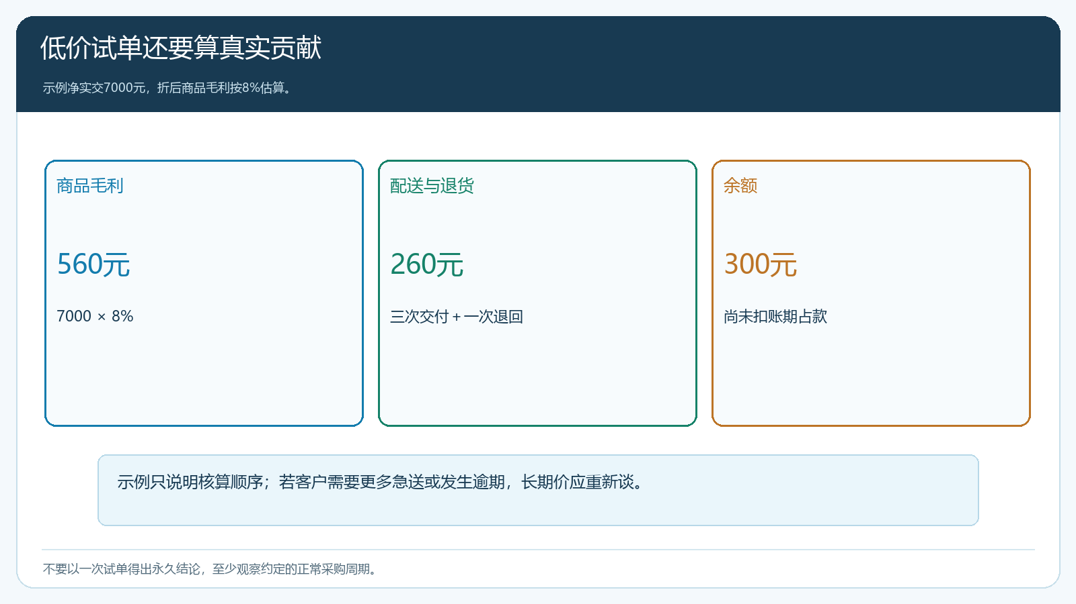
图2：试价是否值得延续，不能只看订单金额，还要核实交、退货与服务成本。
数据按客户实际账号、SKU、订单与时间汇总。商品销售报表可以切换订单和退货口径，并按客户或品类筛选。示例画面显示一笔1680元订单、零退货，只是说明报表入口；不是本文试点客户的数据。销售负责人把试用前预计的品类和节奏放在一侧，把试用后已签收的数量、退货与未完成订单放在另一侧，让客户和内部团队看的是同一件事。采购单、库存或配送异常若造成客户没买成，要保留缺货和延期记录，不能把企业自身失约算成客户承诺量未达。
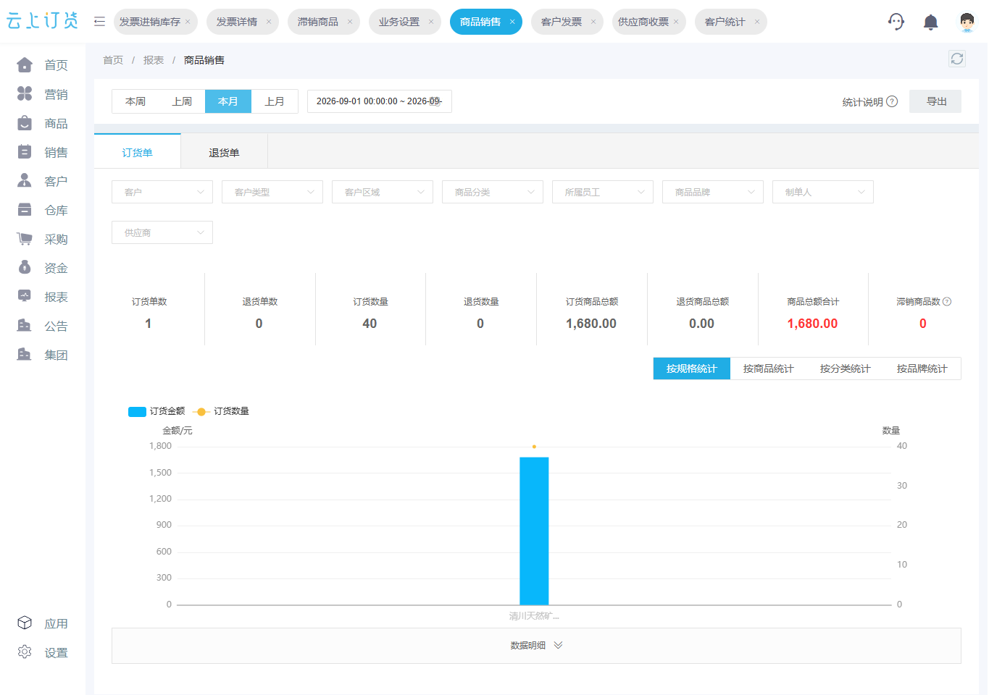
图3：按试用客户与约定周期统计订单，再切退货口径核净实交。

价格、账号和购买单位都要用代表订单试一遍
报价谈好后，运营先核商品销售价、客户类型价、指定价与促销价的现行配置，再用客户实际身份下两种代表订单：一笔符合试价条件的整箱常规补货，一笔不在协议内的普通商品或拆零订单。后者用来检查试价有没有误开放到全店。若客户有总部和多家门店，明确哪些账号归入试点，不因一个门店买了样品就让全部下属门店自动享受低价。正式报价、管理端订单与手机商城实付金额要一致；不一致就先查优先级与活动叠加，别让销售答应事后手工补差。
PC管理端销售价格页面能核销售单位和不同价格字段。图中饮品同时标了瓶、箱单位，说明“每箱降几元”不能无条件复制到单瓶。图上没有客户承诺量的自动验收能力，实施时应将量的承诺放在周期订单和签收统计里，价格生效与复核由负责岗位按已确定规则执行，不对客户承诺系统会自动判定能否续价。
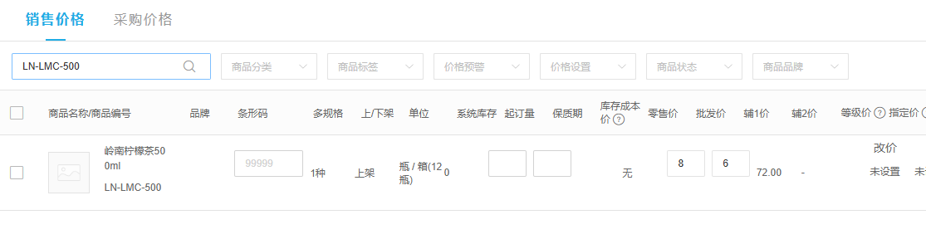
图4：报价中的SKU和单位要与系统销售单位一致，避免按箱谈价却按瓶开放。
手机管理端等级价页面可核该客户类型的瓶价、箱价和起订量。客户在手机商城下单时看到的成交价，仍须结合其身份和当前活动实际验证。为了避免一轮促销盖住试价的真实效果，测试订单应包含无活动与有活动两个时点，销售在确认页核数量、价款和配送条件。若试价只到月底，月底后未审核订单和新下订单怎样处理，也要在试点前写明，不要在到期当天临时解释。
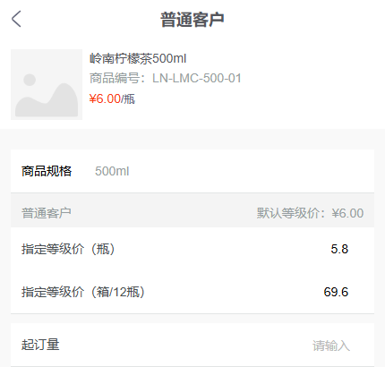
图5：用手机管理端核价格配置，再以客户实际账号在手机商城核最终展示。

用订单和签收记录解释“承诺量没有达到”的原因
客户在试用期内下过订单，但企业只送了部分货，未实交数量不应算作客户缺乏诚意。客户订了替代品却因为原规格没货而退货，也不能简单列成客户退货率高。销售、仓库、财务在同一订单上分别核下单时间、可供数量、实发与客户实收、退货原因以及实际收款。若客户频繁临时取消、拒收或一直拖欠，则是合作风险，不能因他承诺未来“大量采购”而忽视。试单阶段的异常分类越清楚，下一步价格谈判越公平。
要注意试单的样本边界。新品试销可能先覆盖两家门店，不能用这两家四周的订单机械推算全部门店全年量；同时，客户说未来会开二十家店，也不能在尚未开业时就按二十家给价。可以约定阶段：门店上线、商品上架、首批回购、达到稳定补货节奏，各阶段适用什么服务和价格，具体以已发生的单据验证。若客户希望企业提前锁定货源，企业要单独谈预付款、不可退货品、备货期和变更责任，不能由价格政策暗中承担库存风险。
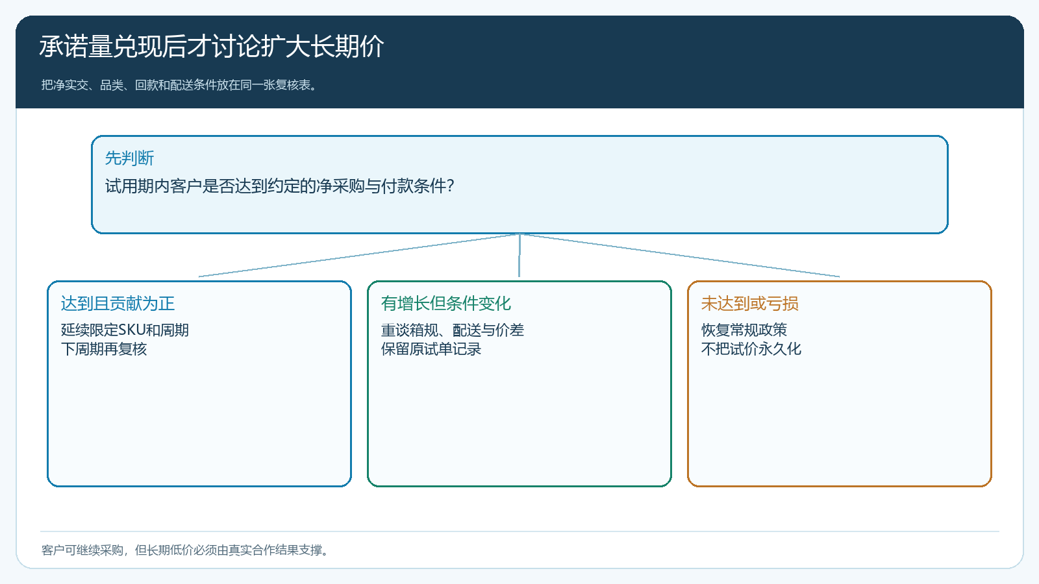
图6：达标、条件变化和明显不达标三种结果，对应不同的下一步处理。

长期价只有在双方能持续兑现时才生效
试用期结束后，不是简单地说“达量才给”或“首单合作就给”。销售把客户实际采购的SKU、净成交、退货和复购与约定相比；仓配把急送和短送责任说清；财务核到账与逾期；经营负责人再判断长期价是否能覆盖商品和服务成本。若数量接近目标且客户按时付款、交易结构稳定，可以缩小到核心SKU先续一个周期。若客户虽采购增长，却转向低毛利品或要求更高服务标准，需重新协商箱规、配送和价格；若净实交远低于目标、还发生持续逾期，则恢复常规条件，客户仍可正常购买。
新价格只从约定的下一笔新订单起生效，已确认报价、在途和已发货订单仍按原交易事实。退货应对回原单、原价和原收款，不能通过重开一张新单把试用期业绩做高。销售若为了让客户“达量”把下个月需求提前下单，既不能证明客户真实消化，也容易给客户压货。持续合作靠门店的真实补货、按时回款和双方可兑现的履约，而不是试用期末的报表冲刺。

把试价做成一次可退出的合作验证
经营负责人和客户先签收或确认试用约定，明确试用客户、门店、SKU、单位、价格、付款、期限和退出方式。运营按审批后的范围设置试价，销售用代表客户在手机商城试单并保存实际成交结果；客户正常采购时，仓库把缺货、短送与退回记在原订单，财务记录到账和逾期。到约定日，由销售、仓配和财务共同把承诺、实际净采购、商品毛利与服务成本摆在一张表上，并请客户确认未达目标的原因。需要延长试用期时写明新的日期和条件，不能让“再观察一下”变成无限期低价。
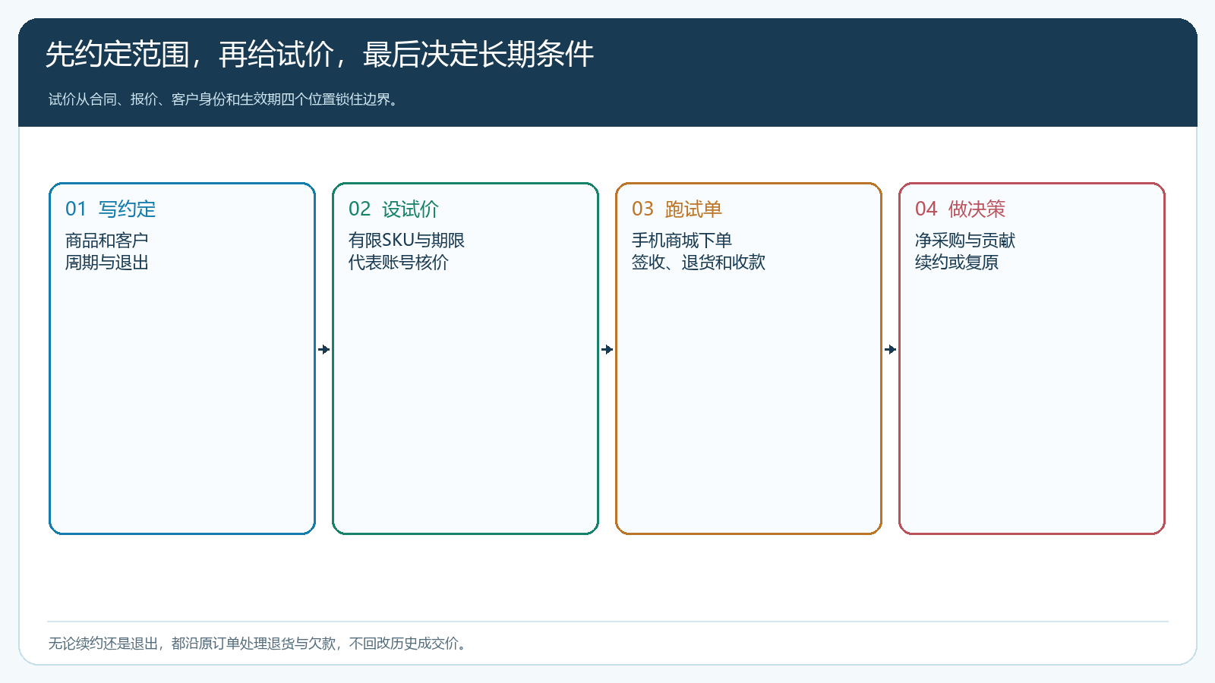
图7：试价与长期价之间必须有一次真实业务复核，达标后再扩大适用范围。
可以从一个区域的两三家门店、一组高频商品开始，连续跑完至少一个正常采购周期；如果商品上架慢或业务有明显淡旺季，再延长观察而不是套固定天数。复盘时问三个能落到单据的问题：客户是否买了最初谈好的品类与数量，企业是否按约供应并收回货款，折后净贡献是否达到企业底线。答案一致，长期价才有基础；有差异，就围绕差异重谈。试单的价值不是拖延销售，而是让“未来可能带来多少生意”变成双方都看得见、承担得起的下一阶段合作条件。

